Entregables Deber 01
Paul Gomez Ehmig
Banner 00351916

Repositorio Github
https://github.com/VirtualZen/mi-wine-model

Criterios de Evaluación

Migración del entorno a uv
Se evidencia en el contenido del repositorio, por ejemplo en el uv.lock.

Flujo de Git: rama, commit y merge
Se evidencia en la pantalla capturada (3 Captura de git log).

Mejora del modelo y métricas
Se evidencia en las capturas y en que la mejor ejecución fue con el RandomForest, pues al inicio estaba Elasticnet y luego StandardScaler.
Inicio | Final
RMSE: 0.82224284975954  MAE: 0.6278761410160691  R2: 0.12678721972772689 | RMSE: 0.5873397132626996  MAE: 0.42525306122448975  R2: 0.554447786020815

La adición de StandardScaler ayuda por el preprocesamiento que regulariza/normaliza los datos y evita las distorsiones de datos extremos.
train_x = scaler.fit_transform(train_x)
test_x = scaler.transform(test_x)
El cambio de RandomForest ayuda porque ya trabaja con árboles de decisión para relaciones no lineales lo que baja el RMSE y sube el R2, al capturar mejor las variaciones de los datos.

Captura de git log
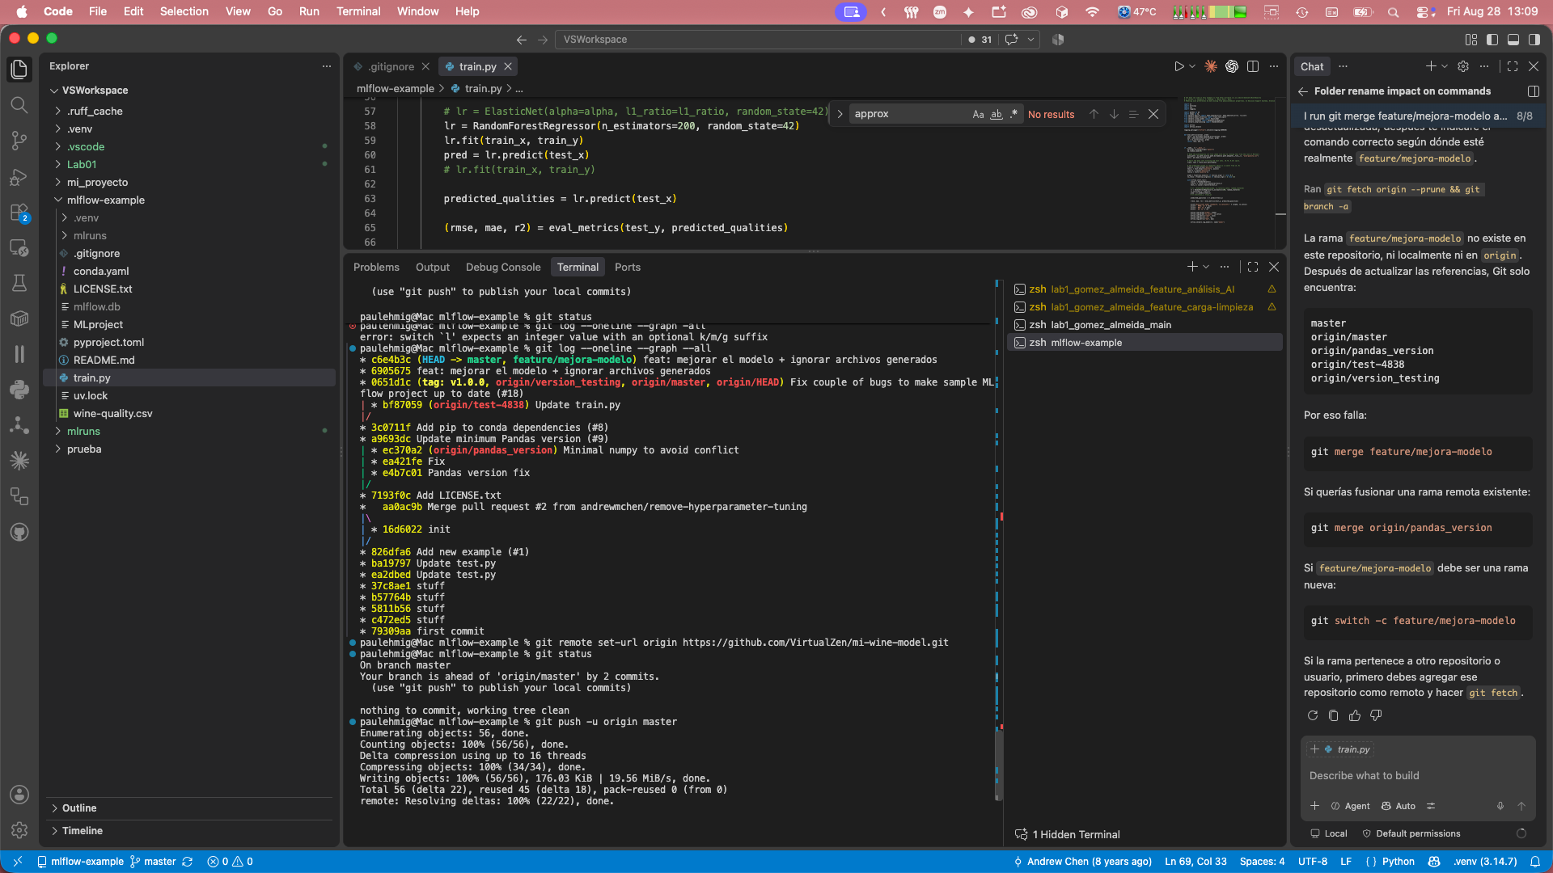

RMSE/R2 antes y después

Antes
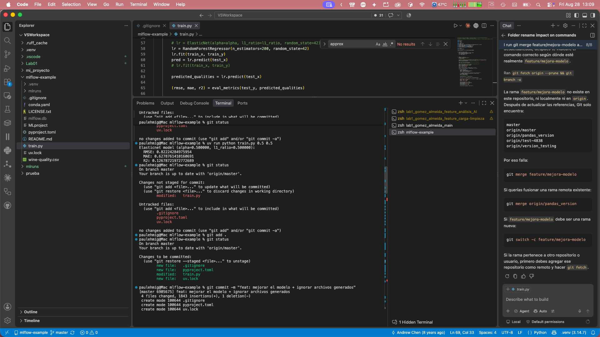

Después
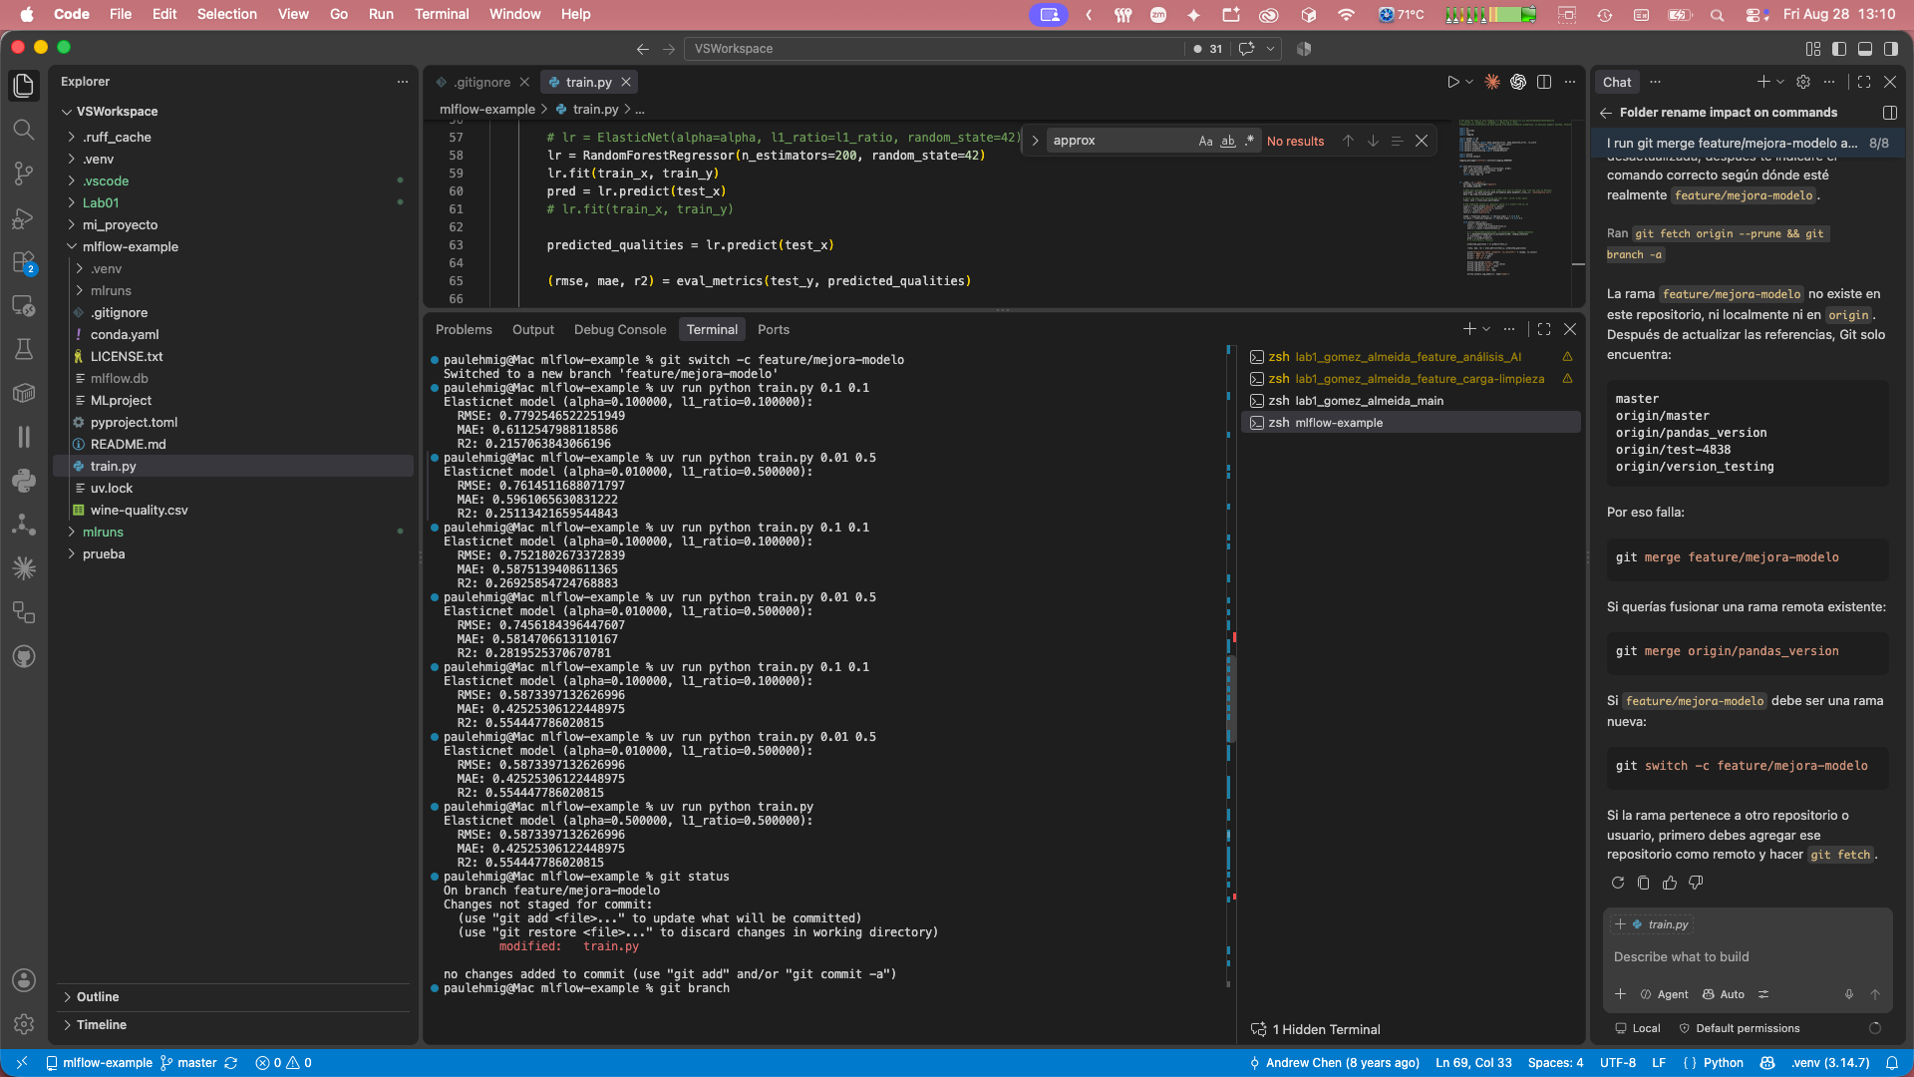

Learn Git Branching
